THÔNG TIN HỘI ĐỒNG CHẤM KHÓA LUẬN TỐT NGHIỆP
Hội đồng chấm khóa luận tốt nghiệp được thành lập theo Quyết định số:
……………………
Ngày ……/……/…… của Hiệu trưởng Trường Đại học Công nghệ Thông tin.

LỜI CẢM ƠN
Lời đầu tiên, nhóm chúng em xin gửi lời cảm ơn chân thành đến giảng viên hướng dẫn, cô ThS. Trần Thị Hồng Yến thuộc Khoa Công nghệ Phần mềm, Trường Đại học Công nghệ Thông tin – Đại học Quốc gia TP.HCM, đã dành thời gian hướng dẫn, xem xét và đóng góp ý kiến cho đề tài “Xây dựng mạng xã hội thông minh: Tích hợp AI kiểm duyệt và cá nhân hóa nội dung”.
Đề tài được thực hiện với mục tiêu phát triển một nền tảng mạng xã hội đáp ứng nhu cầu kết nối, giao tiếp và chia sẻ thông tin. Trong quá trình thực hiện, nhóm đã nghiên cứu và phân tích yêu cầu, thiết kế giao diện, phát triển các chức năng mạng xã hội, xây dựng cơ chế cá nhân hóa nội dung, giải thích thuật ngữ văn hóa mạng, nhắn tin, thông báo và hoàn thiện hệ thống.
Mặc dù nhóm đã nỗ lực hoàn thành đề tài, báo cáo khó tránh khỏi những hạn chế do phạm vi kiến thức và thời gian thực hiện. Nhóm rất mong nhận được những ý kiến đóng góp quý báu của Quý Thầy/Cô để tiếp tục hoàn thiện sản phẩm và nâng cao kiến thức chuyên môn.
Xin chân thành cảm ơn Quý Thầy/Cô!
Nhóm sinh viên thực hiện:
Gia Bảo Anh
Nguyễn Thị Như Huỳnh

DANH MỤC TỪ VIẾT TẮT
STT | Ký hiệu | Tiếng Anh | Tiếng Việt
 | AI | Artificial Intelligence | Trí tuệ nhân tạo
 | API | Application Programming Interface | Giao diện lập trình ứng dụng
 | UI | User Interface | Giao diện người dùng
 | UX | User Experience | Trải nghiệm người dùng
 | 2FA | Two-Factor Authentication | Xác thực hai yếu tố
 | LLM | Large Language Model | Mô hình ngôn ngữ lớn
 | CTR | Click-Through Rate | Tỉ lệ nhấp
 | NLP | Natural Language Processing | Xử lý ngôn ngữ tự nhiên
 | MVP | Minimum Viable Product | Sản phẩm khả dụng tối thiểu
 | REST | Representational State Transfer | Kiểu kiến trúc truyền tải trạng thái đại diện
 | ERD | Entity Relationship Diagram | Sơ đồ thực thể quan hệ
 | SSR | Server-Side Rendering | Kết xuất phía máy chủ
 | SSG | Static Site Generation | Tạo trang tĩnh
 | CDN | Content Delivery Network | Mạng phân phối nội dung
 | JSON | JavaScript Object Notation | Định dạng dữ liệu
 | BSON | Binary JavaScript Object Notation | Định dạng JSON nhị phân
 | HITL | Human-in-the-loop | Con người trong vòng lặp quyết định
Trước thực trạng các nền tảng mạng xã hội hiện nay còn đối mặt với nội dung độc hại lan tràn và trải nghiệm người dùng chưa được cá nhân hóa hiệu quả, đề tài hướng đến xây dựng một ứng dụng mạng xã hội hiện đại tích hợp trí tuệ nhân tạo, tập trung vào ba tính năng cốt lõi: kiểm duyệt nội dung tự động, đề xuất nội dung cá nhân hóa và giải thích thuật ngữ, ngữ cảnh văn hóa mạng.
Chương 1: Giới thiệu đề tài – trình bày lý do chọn đề tài, mục tiêu, đối tượng, phạm vi nghiên cứu, công cụ công nghệ được áp dụng và phương pháp thực hiện phát triển hệ thống.
Chương 2: Cơ sở lý thuyết – giới thiệu các công nghệ nền tảng (TypeScript, Next.js, React Native, MongoDB, Pusher, Cloudinary) và các mô hình, kỹ thuật được áp dụng trong hệ thống (Regex, LLM – Gemini API, Content-Based Filtering, Time Decay, CTR, Impression Tracking).
Chương 3: Phân tích và thiết kế hệ thống – xác định các yêu cầu nghiệp vụ, hệ thống và chất lượng, từ đó thiết kế Use-Case, sơ đồ Activity, sơ đồ tuần tự, sơ đồ lớp và ERD nhằm mô tả chi tiết kiến trúc và luồng xử lý của các chức năng chính.
Chương 4: Xây dựng ứng dụng – trình bày quá trình hiện thực hóa ứng dụng di động và trang quản trị web, đồng thời mô tả cách tích hợp các tính năng AI (kiểm duyệt nội dung, cá nhân hóa, giải thích thuật ngữ và ngữ cảnh văn hóa mạng) vào luồng xử lý thực tế của hệ thống.
Kết luận – tổng kết các nhóm chức năng và ba module hỗ trợ thông minh đã được hiện thực; đồng thời trình bày các hạn chế, phạm vi đánh giá hiện tại và định hướng phát triển trong tương lai.

GIỚI THIỆU ĐỀ TÀI

Lý do chọn đề tài
Hiện nay, sự bùng nổ của internet và smartphone đã thúc đẩy nhu cầu kết nối, giao tiếp và chia sẻ thông tin trực tuyến ngày càng tăng cao. Mạng xã hội không chỉ giúp mọi người kết nối với bạn bè, gia đình và cộng đồng từ khắp nơi trên thế giới, mà còn trở thành kênh cung cấp thông tin, giải trí và quảng bá doanh nghiệp quan trọng trong đời sống hiện đại.
Tuy nhiên, các nền tảng mạng xã hội hiện nay vẫn tồn tại nhiều thách thức chưa được giải quyết triệt để. Nội dung độc hại như ngôn từ thù ghét, bắt nạt trực tuyến và spam vẫn lan tràn do việc kiểm duyệt thủ công tốn kém và chậm trễ, gây ảnh hưởng tiêu cực đến trải nghiệm người dùng, đặc biệt với các nhóm dễ bị tổn thương. Bên cạnh đó, người dùng thường bị "ngập" trong lượng thông tin khổng lồ mà không tìm được nội dung phù hợp với sở thích và nhu cầu của mình, do các thuật toán đề xuất truyền thống còn đơn giản và thiếu cá nhân hóa.
Xuất phát từ thực tế đó, nhóm quyết định thực hiện đề tài "Xây dựng mạng xã hội thông minh: tích hợp AI kiểm duyệt và cá nhân hóa nội dung ". Ứng dụng không chỉ cung cấp đầy đủ các chức năng mạng xã hội cốt lõi (đăng bài, tương tác, nhắn tin) mà còn tích hợp AI để tự động kiểm duyệt nội dung vi phạm, cá nhân hóa trải nghiệm người dùng và hỗ trợ giải thích thuật ngữ, ngữ cảnh văn hóa mạng, hướng đến một môi trường giao tiếp trực tuyến an toàn, thông minh và thân thiện hơn.

Mục tiêu đề tài
Đề tài hướng đến xây dựng một ứng dụng mạng xã hội di động hoàn chỉnh, tích hợp trí tuệ nhân tạo nhằm tạo ra môi trường giao tiếp trực tuyến an toàn, thông minh và phù hợp với nhu cầu từng cá nhân. Cụ thể, đề tài đặt ra các mục tiêu sau:
Xây dựng nền tảng mạng xã hội đầy đủ tính năng cốt lõi: Hệ thống hỗ trợ xác thực đa dạng (email, số điện thoại, Google) kết hợp bảo mật hai yếu tố (2FA); đăng bài đa phương tiện (văn bản, hình ảnh, video); tương tác xã hội (like, comment, share, save); quản lý kết nối (follow/unfollow, bestfriend, chặn người dùng); nhắn tin và gọi điện thời gian thực hỗ trợ cả chat 1-1 lẫn nhóm.
Triển khai hệ thống AI kiểm duyệt nội dung: Xây dựng pipeline kiểm duyệt 2 tầng kết hợp rule-based filter và mô hình AI (Gemini API) nhằm tự động phát hiện và xử lý nội dung độc hại, ngôn từ thù ghét và spam với độ chính xác mục tiêu đạt ≥85%.
Phát triển hệ thống đề xuất nội dung cá nhân hóa: Xây dựng thuật toán gợi ý dựa trên lịch sử tương tác và sở thích người dùng, kết hợp Content-Based Filtering và Popularity-Based nhằm nâng cao mức độ gắn kết và sự hài lòng của người dùng.
Tích hợp tính năng giải thích thuật ngữ văn hóa mạng: Tự động phát hiện và giải thích các thuật ngữ slang, meme, cultural reference trong bài viết thông qua LLM, giúp thu hẹp khoảng cách thế hệ và văn hóa giữa các nhóm người dùng.
Xây dựng trang quản trị cho Admin: Cung cấp dashboard giám sát người dùng, xét duyệt nội dung vi phạm, thống kê hoạt động hệ thống và theo dõi hiệu suất các module AI.

Đối tượng và phạm vi nghiên cứu

Đối tượng nghiên cứu:
Đề tài tập trung nghiên cứu các vấn đề và đối tượng sau:
- Các mô hình, thuật toán AI ứng dụng trong kiểm duyệt nội dung độc hại (rule-based filter, LLM – Gemini API) và đề xuất nội dung cá nhân hóa (Content-Based Filtering, Popularity-Based).
- Kỹ thuật đối sánh từ điển dựa trên biểu thức chính quy (Regex) phục vụ việc phát hiện thuật ngữ văn hóa mạng và xác định vị trí của thuật ngữ trong văn bản.
- Người dùng cuối có nhu cầu kết nối, chia sẻ và giao tiếp trực tuyến, đặc biệt là giới trẻ tại Việt Nam.
- Quản trị viên (Admin) có nhu cầu giám sát và kiểm duyệt nội dung trên nền tảng.

Phạm vi nghiên cứu:
- Nền tảng: Ứng dụng di động (iOS/Android) và trang quản trị web (Web Admin).
- Ngôn ngữ hỗ trợ: Tiếng Việt và tiếng Anh.
- Quy mô triển khai: Môi trường demo với 100–500 người dùng thử nghiệm.
- Phạm vi kiểm duyệt: Tập trung vào nội dung văn bản và hình ảnh. Đối với video, phiên bản hiện tại chỉ kiểm tra ảnh thu nhỏ (thumbnail) khi dữ liệu này được cung cấp.
- Phạm vi AI: Sử dụng các API và mô hình AI có sẵn (Gemini API) thay vì tự huấn luyện mô hình từ đầu, phù hợp với giai đoạn MVP.
- Ngoài phạm vi: Không xử lý video streaming, live stream và các tính năng mạng xã hội nâng cao như marketplace, AR/VR.

Công cụ và công nghệ sử dụng
Thiết kế UI/UX: Figma – thiết kế wireframe và prototype giao diện người dùng.
Ngôn ngữ lập trình: TypeScript – sử dụng xuyên suốt cho cả mobile, web admin và backend; Node.js – xây dựng server-side và REST API.
Nền tảng phát triển:
- React Native – xây dựng ứng dụng di động đa nền tảng (iOS/Android).
- Next.js – xây dựng trang quản trị web (Web Admin).
Cơ sở dữ liệu: MongoDB – lưu trữ dữ liệu người dùng, bài viết, tin nhắn và kết quả phân tích AI.
Dịch vụ hỗ trợ:
- Pusher – xử lý thông báo và tin nhắn thời gian thực.
- Cloudinary – lưu trữ và quản lý tài nguyên đa phương tiện (hình ảnh, video).
AI & API:
- Gemini API (Google) – kiểm duyệt nội dung độc hại và giải thích thuật ngữ, ngữ cảnh văn hóa mạng.
- Socket.io – hỗ trợ giao tiếp realtime giữa client và server.
Quản lý dự án & mã nguồn:
- GitHub – quản lý phiên bản mã nguồn.
- Google Sheet – theo dõi tiến độ và phân chia công việc.

Phương pháp thực hiện
Đề tài được thực hiện theo quy trình phát triển phần mềm có hệ thống, kết hợp nghiên cứu lý thuyết và triển khai thực tiễn, cụ thể như sau:
Thu thập và phân tích yêu cầu: Khảo sát các ứng dụng mạng xã hội hiện có trên thị trường (Facebook, Instagram, TikTok) để xác định các tính năng cốt lõi và điểm còn hạn chế. Từ đó xác định danh sách yêu cầu chức năng và phi chức năng cho hệ thống.
Nghiên cứu công nghệ: Tìm hiểu các công nghệ nền tảng (React Native, Next.js, Node.js, MongoDB) và nghiên cứu các mô hình, thuật toán AI phù hợp cho từng tính năng, bao gồm Gemini API cho kiểm duyệt nội dung và giải thích thuật ngữ văn hóa mạng, Content-Based Filtering cho hệ thống gợi ý.
Thiết kế hệ thống: Xây dựng bộ tài liệu thiết kế gồm sơ đồ Use-Case, sơ đồ Activity, sơ đồ tuần tự, sơ đồ lớp và ERD. Thiết kế kiến trúc tích hợp AI vào luồng xử lý của hệ thống. Thiết kế giao diện người dùng bằng Figma trước khi tiến hành lập trình.
Phát triển và tích hợp: Phát triển song song frontend (React Native cho mobile, Next.js cho web admin) và backend (Node.js). Tích hợp các module AI vào luồng xử lý thực tế, đảm bảo tối ưu chi phí gọi API và độ trễ hệ thống.
Kiểm thử và đánh giá: Kiểm thử toàn bộ tính năng, trong đó đánh giá độ chính xác của module AI kiểm duyệt nội dung theo các chỉ số Precision, Recall và F1-Score; đánh giá hệ thống gợi ý qua CTR và thời gian tương tác; kiểm thử bảo mật và hiệu năng hệ thống.
Hoàn thiện và triển khai: Sửa lỗi, tối ưu hóa hiệu năng, thu thập feedback từ nhóm người dùng thử nghiệm nhỏ hoặc dữ liệu mô phỏng và hoàn thiện tài liệu báo cáo khóa luận.

CƠ SỞ LÝ THUYẾT

Công nghệ nền tảng

TypeScript
TypeScript là ngôn ngữ lập trình mã nguồn mở được Microsoft phát triển, là tập mở rộng của JavaScript với khả năng kiểm tra kiểu dữ liệu tĩnh (static typing). Thay vì phát hiện lỗi ở thời điểm chạy như JavaScript thuần, TypeScript cho phép phát hiện lỗi ngay trong quá trình viết code, giúp giảm thiểu bug và tăng khả năng bảo trì mã nguồn. Trong đề tài này, TypeScript được sử dụng xuyên suốt cho cả ứng dụng di động, trang quản trị web và backend, đảm bảo tính nhất quán và dễ mở rộng của toàn bộ hệ thống.

Nguồn: https://i1-e.pinimg.com/736x/8c/0a/b3/8c0ab3baec0ebc6cfbad22cbe206d0cd.jpg

React Native
React Native là framework phát triển ứng dụng di động đa nền tảng do Meta (Facebook) xây dựng, cho phép viết một bộ mã nguồn duy nhất và triển khai đồng thời trên cả iOS lẫn Android. React Native sử dụng các component giao diện native thật sự thay vì WebView, giúp ứng dụng có hiệu năng và trải nghiệm người dùng gần với ứng dụng native. Trong đề tài, React Native được chọn để xây dựng ứng dụng di động nhằm tiết kiệm thời gian phát triển mà vẫn đảm bảo chất lượng giao diện trên cả hai nền tảng.
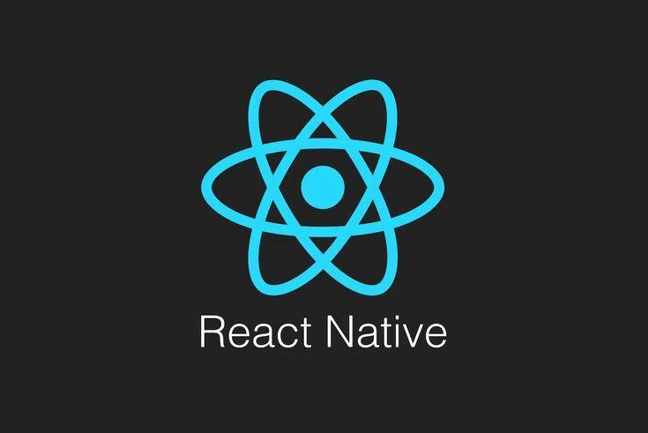
Nguồn: https://i1-e.pinimg.com/736x/56/ee/5e/56ee5ed8b4954396d11465c77966fd7c.jpg

Next.js
Next.js là framework React do Vercel phát triển, hỗ trợ Server-Side Rendering (SSR) và Static Site Generation (SSG), giúp tối ưu hiệu năng và SEO so với React thuần. Next.js cung cấp hệ thống định tuyến dựa trên cấu trúc thư mục, tích hợp sẵn API Routes và nhiều tính năng tối ưu hóa hiện đại. Trong đề tài, Next.js được sử dụng để xây dựng trang quản trị web (Web Admin), nơi admin có thể giám sát người dùng, xét duyệt nội dung vi phạm và theo dõi hiệu suất các module AI.

Nguồn: https://i1-e.pinimg.com/736x/5d/91/65/5d91653dadc207fb95ec2ddcd746ebe2.jpg

Node.js
Node.js là môi trường chạy JavaScript phía server, được xây dựng trên engine V8 của Chrome. Node.js hoạt động theo mô hình bất đồng bộ (asynchronous) và hướng sự kiện (event-driven), cho phép xử lý đồng thời nhiều kết nối với tài nguyên thấp, phù hợp với các ứng dụng yêu cầu realtime và tải cao. Trong đề tài, Node.js đảm nhận vai trò xây dựng backend, xử lý REST API và điều phối các luồng gọi AI.
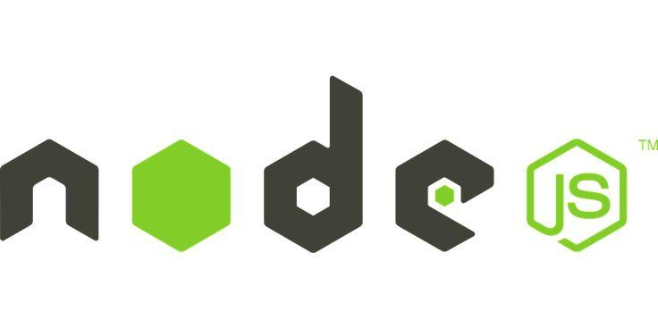
Nguồn: https://i1-e.pinimg.com/1200x/a7/17/ea/a717eafa290bf333c4dd1c86076c5b9e.jpg

Cơ sở dữ liệu

MongoDB
MongoDB là hệ quản trị cơ sở dữ liệu NoSQL hướng tài liệu (document-oriented), lưu trữ dữ liệu dưới dạng JSON/BSON thay vì bảng quan hệ như SQL truyền thống. Điểm mạnh của MongoDB là schema linh hoạt, cho phép lưu trữ các cấu trúc dữ liệu phức tạp và không đồng nhất mà không cần định nghĩa trước. Khả năng mở rộng theo chiều ngang (horizontal scaling) cũng giúp MongoDB phù hợp với các hệ thống có lượng dữ liệu tăng trưởng nhanh. Trong đề tài, MongoDB được sử dụng để lưu trữ toàn bộ dữ liệu của hệ thống bao gồm thông tin người dùng, bài viết, tin nhắn, lịch sử tương tác và kết quả phân tích AI (bao gồm vị trí ký tự của các thuật ngữ văn hóa mạng được phát hiện).

Nguồn: https://i1-e.pinimg.com/736x/e8/ab/b4/e8abb49f605c7f61553c8268ef0a56aa.jpg

Dịch vụ hỗ trợ

Pusher
Pusher là dịch vụ đám mây chuyên cung cấp hạ tầng giao tiếp thời gian thực thông qua giao thức WebSocket. Pusher cho phép server đẩy dữ liệu xuống client ngay lập tức mà không cần client liên tục gửi request kiểm tra, giúp giảm tải đáng kể cho hệ thống. Trong đề tài, Pusher được sử dụng để xử lý các thông báo đẩy (push notification) và cập nhật trạng thái thời gian thực như thông báo like, comment, follow cho người dùng.

Nguồn: https://i1-e.pinimg.com/1200x/ad/46/8d/ad468d0ae4a44bcfe90db8ec42bf07fe.jpg

Cloudinary
Cloudinary là nền tảng quản lý tài nguyên đa phương tiện trên đám mây, hỗ trợ lưu trữ, xử lý và phân phối hình ảnh, video với tốc độ cao thông qua CDN (Content Delivery Network) toàn cầu. Cloudinary cung cấp các tính năng xử lý ảnh tự động như nén, thay đổi kích thước và chuyển đổi định dạng ngay tại thời điểm phân phối. Trong đề tài, Cloudinary đảm nhận vai trò lưu trữ và quản lý toàn bộ tài nguyên đa phương tiện do người dùng đăng tải, giúp giảm tải cho server và đảm bảo tốc độ tải nội dung.

Nguồn: https://i1-e.pinimg.com/736x/83/fd/93/83fd9301ea17bb2af6b92e841b282201.jpg

Socket.io
Socket.io là thư viện JavaScript hỗ trợ giao tiếp hai chiều (bidirectional) theo thời gian thực giữa client và server, được xây dựng trên nền WebSocket với khả năng tự động fallback sang các phương thức khác khi WebSocket không khả dụng. Socket.io hỗ trợ các tính năng như phòng (rooms), namespace và xác nhận sự kiện (event acknowledgement), phù hợp cho các ứng dụng chat và realtime. Trong đề tài, Socket.io được sử dụng để xây dựng hệ thống nhắn tin thời gian thực hỗ trợ chat 1-1 và nhóm.

Nguồn: https://i1-e.pinimg.com/1200x/38/a1/2f/38a12f0863bfe75c163af8493f90aff0.jpg

Kiểm duyệt nội dung

Biểu thức chính quy và đối sánh từ khóa (Rule-based Filter)
Biểu thức chính quy (Regular Expression – Regex) cho phép mô tả và phát hiện các mẫu ký tự trong văn bản. Trong hệ thống, kỹ thuật này được kết hợp với danh sách từ khóa để nhận diện từ ngữ không phù hợp, cấu trúc câu có dấu hiệu thù ghét và các tín hiệu spam như ký tự lặp, nhiều liên kết hoặc tỉ lệ chữ hoa bất thường. Văn bản được chuẩn hóa trước khi đối sánh nhằm giảm ảnh hưởng của khác biệt chữ hoa, chữ thường và dấu tiếng Việt. Cách tiếp cận này có chi phí xử lý thấp, phù hợp làm tầng sàng lọc ban đầu trước khi cân nhắc gọi mô hình ngôn ngữ.

Mô hình ngôn ngữ lớn – LLM (Gemini API)
Mô hình ngôn ngữ lớn (Large Language Model – LLM) là các mô hình AI được huấn luyện trên tập dữ liệu văn bản khổng lồ với hàng tỷ tham số, có khả năng hiểu và sinh ngôn ngữ tự nhiên ở mức độ sâu. Gemini là họ mô hình LLM do Google DeepMind phát triển, được cung cấp thông qua Gemini API với khả năng xử lý đa phương thức (text, image). Trong đề tài, Gemini API được tích hợp vào tầng thứ hai của pipeline kiểm duyệt để phân tích ngữ nghĩa sâu các nội dung có dấu hiệu vi phạm, trả về các chỉ số định lượng như toxic_score, hate_speech_score và spam_score phục vụ cho việc phân loại và xử lý tự động.

Nguồn: https://i1-e.pinimg.com/1200x/96/82/6c/96826cc153b5f2b00a8bb3ef0dedbdea.jpg

Prompt Engineering
Prompt Engineering là kỹ thuật thiết kế và tối ưu hóa câu lệnh đầu vào (prompt) nhằm định hướng LLM trả về kết quả chính xác, nhất quán và đúng định dạng mong muốn. Một prompt được thiết kế tốt cần xác định rõ vai trò của mô hình, định nghĩa cụ thể các tiêu chí đánh giá, yêu cầu định dạng đầu ra (thường là JSON) và xử lý các trường hợp ngoại lệ. Trong đề tài, Prompt Engineering được sử dụng để tăng tính nhất quán của cấu trúc JSON đầu ra. Hệ thống vẫn kiểm tra và xử lý các trường hợp phản hồi sai định dạng hoặc lỗi dịch vụ nhằm tránh làm gián đoạn luồng đăng bài của người dùng.

Kiến trúc pipeline 2 tầng và Human-in-the-loop
Pipeline kiểm duyệt 2 tầng là chiến lược xử lý kết hợp rule-based filter ở tầng 1 và AI moderation ở tầng 2, nhằm cân bằng tốc độ xử lý, chi phí gọi API và khả năng phân tích ngữ cảnh. Tầng 1 sàng lọc nội dung với chi phí thấp; các trường hợp nghi vấn, nội dung bị báo cáo, nội dung từ tài khoản mới hoặc mẫu kiểm tra ngẫu nhiên có thể được chuyển lên tầng 2. Human-in-the-loop (HITL) là cơ chế đưa con người vào vòng lặp quyết định cho các trường hợp AI chưa đủ tự tin, cụ thể là các nội dung có điểm vi phạm nằm trong ngưỡng trung gian (0.5–0.8). Cơ chế này giúp hạn chế sai sót do False Positive (chặn nhầm nội dung sạch) và False Negative (bỏ sót nội dung vi phạm), đảm bảo chất lượng kiểm duyệt trong thực tế.

Giải thích thuật ngữ và ngữ cảnh văn hóa mạng

Đối sánh từ điển dựa trên biểu thức chính quy
Hệ thống lưu các thuật ngữ văn hóa mạng cùng mẫu biểu thức chính quy trong MongoDB. Khi phân tích bài viết, từng mẫu đang hoạt động được đối sánh với nội dung để phát hiện thuật ngữ và xác định vị trí ký tự (character offset). Kết quả này được sử dụng để gắn phần giải thích do Gemini cung cấp và hỗ trợ client làm nổi bật đúng đoạn văn bản. Cách tiếp cận hiện tại là đối sánh từ điển dựa trên Regex, không phải mô hình nhận dạng thực thể có tên.

Chiến lược Batch API Call
Batch API Call là chiến lược gộp nhiều yêu cầu xử lý vào một lần gọi API duy nhất thay vì gọi riêng lẻ từng yêu cầu, nhằm giảm số lượng request, tiết kiệm chi phí và giảm độ trễ tổng thể. Trong đề tài, sau khi rule-based engine phát hiện toàn bộ thuật ngữ văn hóa mạng trong một bài viết, tất cả thuật ngữ được gộp vào một lần gọi Gemini API duy nhất để lấy toàn bộ giải thích (nghĩa, nguồn gốc, tone cảm xúc, ghi chú ngữ cảnh). Kết quả được lưu trực tiếp vào document MongoDB kèm vị trí ký tự, giúp frontend hiển thị tooltip mà không cần gọi lại Gemini API khi người dùng tương tác.

Cá nhân hóa nội dung

Content-Based Filtering
Content-Based Filtering là phương pháp lọc và gợi ý nội dung dựa trên đặc trưng của chính nội dung đó và lịch sử tương tác của người dùng, thay vì so sánh với hành vi của người dùng khác. Hệ thống phân tích các đặc trưng của bài viết như chủ đề, hashtag, từ khóa và so sánh với hồ sơ sở thích của từng người dùng được xây dựng từ lịch sử like, comment, share và thời gian xem. Ưu điểm của phương pháp này là không phụ thuộc vào dữ liệu người dùng khác, phù hợp với giai đoạn đầu khi hệ thống chưa có đủ dữ liệu tương tác.

Popularity-Based Filtering
Popularity-Based Filtering là phương pháp gợi ý nội dung dựa trên mức độ phổ biến chung của bài viết, thường được tính theo số lượt like, comment, share và độ mới của bài viết. Phương pháp này được sử dụng song song với Content-Based Filtering để giải quyết vấn đề Cold Start – tức là khi người dùng mới chưa có đủ lịch sử tương tác để xây dựng hồ sơ sở thích. Sự kết hợp hai phương pháp giúp hệ thống luôn có nội dung để gợi ý trong mọi trường hợp.

Công thức tính điểm xếp hạng (Time Decay, CTR, Impression Tracking)
Để xếp hạng và sắp xếp thứ tự hiển thị bài viết trong feed, hệ thống sử dụng công thức tính điểm kết hợp nhiều yếu tố:
Time Decay là cơ chế giảm điểm của bài viết theo thời gian, đảm bảo nội dung mới luôn được ưu tiên hiển thị hơn nội dung cũ dù có lượng tương tác cao hơn. Điểm time decay thường được tính theo hàm mũ hoặc hàm logarit dựa trên khoảng thời gian kể từ khi bài viết được đăng.
CTR (Click-Through Rate) là tỉ lệ giữa số lần người dùng nhấn vào bài viết so với số lần bài viết được hiển thị, phản ánh mức độ thu hút của nội dung. CTR cao cho thấy bài viết đang được gợi ý đúng đối tượng quan tâm.
Impression Tracking là cơ chế theo dõi số lần một bài viết được hiển thị đến người dùng, kết hợp với thời gian dừng lại xem (dwell time) để đánh giá mức độ phù hợp thực sự của nội dung được gợi ý. Dữ liệu này được phản hồi liên tục vào hệ thống để cải thiện chất lượng gợi ý theo thời gian.

PHÂN TÍCH VÀ THIẾT KẾ HỆ THỐNG

Khảo sát hiện trạng

Các vấn đề của mạng xã hội hiện tại
Mạng xã hội đã trở thành một phần không thể thiếu trong đời sống hiện đại. Tính đến tháng 4/2026, có khoảng 5,79 tỷ tài khoản người dùng mạng xã hội trên toàn thế giới, tức hơn 2 trong 3 người trên Trái Đất đang sử dụng mạng xã hội mỗi tháng [1], [2]. Tuy nhiên, sự phát triển bùng nổ này cũng kéo theo những thách thức nghiêm trọng mà các nền tảng hiện tại vẫn chưa giải quyết triệt để.
Vấn đề nội dung độc hại và kiểm duyệt
Sự lan tràn của nội dung độc hại bao gồm ngôn từ thù ghét (hate speech), bắt nạt trực tuyến và spam là thách thức cấp bách hàng đầu. Dù các nền tảng lớn đã đầu tư mạnh vào hệ thống kiểm duyệt tự động, kết quả vẫn còn nhiều hạn chế. Trong quý 1/2024, Meta đã gỡ bỏ hoặc gắn cờ 16 triệu nội dung chứa hate speech trên Facebook và Instagram, tuy nhiên có đến 148.000 nội dung bị gỡ nhầm và sau đó phải được khôi phục lại [3], [4]. Đáng lo ngại hơn, nghiên cứu từ USC Viterbi Information Sciences Institute ghi nhận mức tăng 50% về hate speech, 30% về nội dung kỳ thị đồng tính và 42% về nội dung phân biệt chủng tộc trên X (Twitter) từ tháng 1/2022 đến tháng 6/2023 sau khi nền tảng này cắt giảm kiểm duyệt [5]. Ở góc độ kỹ thuật, các công cụ NLP kiểm duyệt tự động thường mang thiên kiến thuật toán, dễ phân loại sai nội dung khi người dùng sử dụng ngôn ngữ đặc thù của các nhóm văn hóa khác nhau, đặc biệt với tiếng Việt và các ngôn ngữ ít tài nguyên [6], [7].
Vấn đề cá nhân hóa nội dung và "bong bóng lọc"
Các thuật toán đề xuất nội dung hiện nay, dù mang lại trải nghiệm cá nhân hóa, lại vô tình tạo ra hiện tượng "filter bubble". Một tổng quan hệ thống gồm 30 nghiên cứu trong giai đoạn 2015–2025 cho thấy các hệ thống thuật toán có xu hướng khuếch đại tính đồng nhất về tư tưởng, hạn chế sự đa dạng quan điểm, và đặc biệt ảnh hưởng đến nhóm người dùng trẻ với nhận thức về thuật toán còn hạn chế [8]. Hệ thống đề xuất content-based filtering chỉ dựa trên lịch sử tương tác có thể dẫn đến tình trạng "overspecialization", khiến người dùng bị mắc kẹt trong vòng lặp nội dung hẹp và không khám phá được các chủ đề mới [9].
Vấn đề khoảng cách thế hệ và văn hóa
Ngôn ngữ mạng (slang, meme, cultural reference) phát triển nhanh chóng tạo ra rào cản giao tiếp giữa các thế hệ và nhóm văn hóa. Các nền tảng hiện tại chưa có cơ chế hỗ trợ người dùng hiểu ngữ cảnh văn hóa của nội dung, dẫn đến hiểu nhầm, xung đột không đáng có và giảm khả năng tiếp cận của nhóm người dùng lớn tuổi hoặc đến từ nền văn hóa khác.

Khảo sát các nền tảng hiện có
Nhóm tiến hành phân tích ba nền tảng mạng xã hội phổ biến nhất hiện nay để xác định hướng phát triển phù hợp.
Facebook
Facebook hiện là nền tảng mạng xã hội lớn nhất thế giới với 3,22 tỷ người dùng hoạt động hàng tháng tính đến đầu năm 2026 [1]. Facebook sở hữu hệ thống kiểm duyệt nội dung quy mô lớn và đầy đủ tính năng mạng xã hội. Tuy nhiên, từ tháng 1/2025, Meta thông báo cắt giảm kiểm duyệt chủ động (proactive enforcement) đối với một số loại nội dung độc hại, bao gồm hate speech, và chuyển sang mô hình gắn nhãn cộng đồng tương tự X [3], [10]. Điều này dẫn đến tổng số nội dung hate speech bị gỡ bỏ giảm từ 7,4 triệu xuống còn 3,4 triệu trong quý 1/2025 so với cùng kỳ năm 2024, làm dấy lên lo ngại về chất lượng môi trường nội dung trên nền tảng này [3].
TikTok
TikTok nổi bật với hệ thống đề xuất nội dung cá nhân hóa mạnh mẽ dựa trên hành vi người dùng theo thời gian thực. Tuy nhiên, thuật toán của TikTok bị đánh giá là có xu hướng thu hẹp sự tập trung của người dùng nhanh hơn so với YouTube, tạo ra hiệu ứng "echo chamber" mạnh hơn [9], và do tốc độ tiêu thụ nội dung nhanh, thông tin sai lệch có thể lan truyền rộng trước khi các hệ thống kiểm duyệt kịp phản ứng. Ngoài ra, nền tảng này còn thiếu các tính năng hỗ trợ giao tiếp đa thế hệ và giải thích ngữ cảnh văn hóa.
Twitter/X
Twitter/X cung cấp không gian trao đổi thông tin nhanh và rộng nhưng đang đối mặt với bài toán kiểm duyệt nghiêm trọng sau khi cắt giảm đội ngũ moderation từ năm 2022 [5]. Ngoài ra, X đã hạn chế đáng kể quyền truy cập API cho nghiên cứu học thuật, tạo ra rào cản lớn cho việc phát triển các giải pháp kiểm duyệt và phân tích nội dung từ bên ngoài.
Nhận xét chung
Qua khảo sát, có thể thấy các nền tảng hiện có đều chưa giải quyết đồng thời ba vấn đề: kiểm duyệt nội dung chính xác và nhất quán, cá nhân hóa nội dung cân bằng tránh filter bubble, và hỗ trợ giao tiếp đa văn hóa thế hệ. Đây chính là khoảng trống mà hệ thống trong đề tài này hướng đến giải quyết.

Danh sách các yêu cầu

Yêu cầu chức năng
Hệ thống được tổ chức thành sáu nhóm chức năng chính như sau.

Quản lý người dùng
Bảng 3.1: Nhóm Quản lý người dùng
Mã | Tên chức năng | Mô tả
FR-01 | Đăng ký tài khoản | Người dùng đăng ký bằng email, xác thực qua mã OTP
FR-02 | Đăng nhập / Đăng xuất | Xác thực bằng email/mật khẩu, cấp JWT access token và refresh token
FR-03 | Quản lý hồ sơ cá nhân | Cập nhật ảnh đại diện, tên hiển thị, bio, sở thích chủ đề
FR-04 | Theo dõi / Hủy theo dõi | Người dùng follow/unfollow người dùng khác, cập nhật social graph
FR-05 | Tìm kiếm người dùng và bài đăng | Tìm kiếm theo tên, username, hashtag, nội dung
FR-06 | Chặn người dùng | Người dùng có thể chặn tài khoản khác, ẩn toàn bộ nội dung của họ

Quản lý bài đăng và tương tác
Bảng 3.2: Nhóm Quản lý bài đăng và tương tác
Mã | Tên chức năng | Mô tả
FR-07 | Tạo bài đăng | Đăng nội dung văn bản, hình ảnh; gắn hashtag, mention; hệ thống tự động kích hoạt pipeline kiểm duyệt và giải thích thuật ngữ văn hóa mạng
FR-08 | Chỉnh sửa bài đăng | Tác giả chỉnh sửa bài; hệ thống tự động kích hoạt lại pipeline kiểm duyệt và giải thích thuật ngữ văn hóa mạng
FR-09 | Xóa bài đăng | Tác giả hoặc Admin xóa bài đăng
FR-10 | Bình luận | Người dùng bình luận, trả lời bình luận (nested comment)
FR-11 | Tương tác bài đăng | Like, share, save bài đăng
FR-12 | Báo cáo nội dung | Người dùng báo cáo bài đăng hoặc bình luận vi phạm để quản trị viên xem xét

Module AI Kiểm duyệt nội dung
Bảng 3.3: Nhóm Module AI Kiểm duyệt nội dung
Mã | Tên chức năng | Mô tả
FR-13 | Lọc rule-based (Tier 1) | Sau khi bài đăng hoặc bình luận được lưu, tác vụ kiểm duyệt nền áp dụng Regex, danh sách từ khóa và các tín hiệu spam. Nội dung vi phạm rõ ràng được chuyển sang trạng thái từ chối; trường hợp nghi vấn được phân tích tiếp ở Tier 2
FR-14 | Kiểm duyệt AI (Tier 2) | Gọi Gemini API để phân tích nội dung trong các trường hợp: nội dung bị báo cáo, có dấu hiệu vi phạm chưa chắc chắn, hoặc lấy mẫu ngẫu nhiên. API trả về toxic_score, hate_speech_score, spam_score
FR-15 | Phân loại kết quả kiểm duyệt | Dựa trên điểm số: score < 0.5 → Approved; 0.5 ≤ score < 0.8 → Human Review; score ≥ 0.8 → Auto Hide
FR-16 | Danh sách kiểm duyệt thủ công | Admin xem danh sách nội dung cần Human Review, hiển thị điểm số AI và thông tin liên quan để phê duyệt, ẩn hoặc từ chối nội dung
FR-17 | Lưu dấu vết kiểm duyệt | Lưu trạng thái và các điểm toxic, hate-speech, spam trực tiếp trên bài đăng hoặc bình luận; các thao tác quản trị được ghi nhận thông qua cơ chế audit/log của hệ thống
FR-18 | Xử lý báo cáo nội dung | Người dùng gửi báo cáo đối với bài đăng, bình luận hoặc tài khoản; quản trị viên xem xét và cập nhật kết quả xử lý
FR-19 | Kiểm duyệt media ở mức MVP | Hình ảnh có thể được gửi tới dịch vụ phân tích đa phương thức. Đối với video, hệ thống hiện kiểm tra ảnh thu nhỏ nếu được cung cấp; chưa xử lý chuỗi frame và âm thanh video

Module AI Cá nhân hóa Feed
Bảng 3.4: Nhóm Module AI Cá nhân hóa Feed
Mã | Tên chức năng | Mô tả
FR-20 | Phân nhánh feed | Hệ thống chia feed thành hai nhánh: Friends Feed (following posts, sắp xếp mới nhất) và Explore Feed (candidate posts từ pool rộng hơn)
FR-21 | Lọc điều kiện hiển thị | Lọc bài đăng theo trạng thái hiển thị, danh sách chặn hai chiều, đã xem, và quyền xem bài (canViewPost)
FR-22 | Tính điểm ranking (Scoring Engine) | Tính điểm bài đăng dựa trên ba thành phần: Content Matching Score (độ phù hợp chủ đề, hashtag, tác giả với UserProfile), Popularity Score (lượt like, comment, share, save), Social Score (mức độ gần trong social graph). Áp dụng trọng số tĩnh (static weights) và cơ chế cold_start/normal
FR-23 | Khám phá nội dung (Exploration | Chủ động đưa một tỉ lệ bài đăng ngoài vùng sở thích (EXPLORATION_RATE) vào feed để tránh filter bubble
FR-24 | Phân trang và enrich | Phân trang kết quả feed; enrich dữ liệu bài đăng với media, hashtag, mention, like/save count
FR-25 | Ghi impression | Ghi lại mỗi lần bài đăng hiển thị với người dùng, bao gồm tab, source, position và score breakdown
FR-26 | Ghi nhận tương tác người dùng | Ghi nhận các hành vi view, like, comment, share, save, follow-from-post, hide, not-interested và see-more kèm nguồn tương tác, thời gian xem và độ sâu cuộn khi có
FR-27 | Cập nhật UserProfile | Dựa trên tương tác, cập nhật topicScores, authorScores, hashtagScores và interaction weight với cơ chế decay theo thời gian
FR-28 | Feedback feed | Người dùng có thể phản hồi trực tiếp trên feed: hide, not_interested, see_more, report để điều chỉnh đề xuất

Module giải thích thuật ngữ và ngữ cảnh văn hóa mạng
Bảng 3.5: Nhóm Module giải thích thuật ngữ và ngữ cảnh văn hóa mạng
Mã | Tên chức năng | Mô tả
FR-29 | Phát hiện thuật ngữ văn hóa mạng | Khi bài đăng được gửi lên, rule-based engine quét nội dung để nhận diện slang, meme, internet culture reference
FR-30 | Giải thích hàng loạt qua LLM | Gộp toàn bộ thuật ngữ phát hiện được vào một lần gọi Gemini API duy nhất, lấy giải thích gồm: nghĩa, nguồn gốc, tone cảm xúc, ghi chú ngữ cảnh
FR-31 | Lưu kết quả vào bài đăng | Kết quả giải thích được lưu trực tiếp vào document bài đăng trong MongoDB, kèm vị trí ký tự (character offset) của từng thuật ngữ
FR-32 | Hiển thị tooltip | Frontend làm nổi bật các thuật ngữ; người đọc nhấn vào để xem phần giải thích đã lưu mà không cần gọi lại Gemini API
FR-33 | Phân tích lại khi chỉnh sửa | Khi tác giả chỉnh sửa bài đăng, hệ thống gọi lại pipeline phát hiện và giải thích bất đồng bộ (async) để không chặn luồng lưu bài

Nhắn tin và Thông báo
Bảng 3.6: Nhóm Nhắn tin và Thông báo
Mã | Tên chức năng | Mô tả
FR-34 | Nhắn tin trực tiếp (DM) | Chat 1-1, 1-N theo thời gian thực qua WebSocket
FR-35 | Thông báo hệ thống | Push notification cho các sự kiện: like, comment, follow, tin nhắn

Yêu cầu phi chức năng
Bảng 3.7: Yêu cầu phi chức năng
Mã | Yêu cầu | Mô tả
NFR-01 | Hiệu năng | Mục tiêu đối với các API không phụ thuộc dịch vụ AI là thời gian phản hồi P95 không vượt quá 500 ms trong điều kiện tải thử nghiệm được xác định. Các tác vụ kiểm duyệt và giải thích thuật ngữ được khởi chạy bất đồng bộ sau khi nội dung được lưu
NFR-02 | Khả năng mở rộng | Backend được tổ chức theo kiến trúc monolithic modular. Các module có trách nhiệm tách biệt ở mức mã nguồn, tạo điều kiện cho việc tách thành dịch vụ hoặc bổ sung hàng đợi tác vụ trong các giai đoạn phát triển tiếp theo
NFR-03 | Bảo mật | Mật khẩu hash bằng bcrypt. JWT access token thời hạn ngắn kết hợp refresh token. Toàn bộ giao tiếp qua HTTPS/TLS. Validate và sanitize dữ liệu đầu vào để phòng injection
NFR-04 | Độ sẵn sàng | Hệ thống đặt mục tiêu uptime 99,5% trong môi trường triển khai. Khi Gemini API timeout, rate limit hoặc trả dữ liệu không hợp lệ, bài đăng vẫn được lưu và hệ thống sử dụng kết quả fallback thay vì trả lỗi cho thao tác đăng bài
NFR-05 | Khả năng bảo trì | Logic gọi Gemini và prompt được tập trung trong các service chuyên trách. Trạng thái cùng các điểm kiểm duyệt được lưu trên nội dung; thao tác quản trị được ghi nhận qua cơ chế audit/log để hỗ trợ truy vết
NFR-06 | Tính riêng tư | Tuân thủ nguyên tắc tối thiểu hóa dữ liệu. UserProfile (topicScores, authorScores) chỉ dùng nội bộ cho ranking, không chia sẻ ra ngoài. Người dùng có quyền xóa tài khoản và toàn bộ dữ liệu liên quan
NFR-07 | Tính tương thích | Mobile app (React Native) hỗ trợ iOS và Android. Web Admin (Next.js) tương thích các trình duyệt hiện đại (Chrome, Firefox, Safari, Edge)

Yêu cầu chất lượng
Các tiêu chí chất lượng được xác định dựa trên các nhóm đặc tính của mô hình chất lượng phần mềm ISO/IEC 25010:
Bảng 3.8: Yêu cầu chất lượng
Đặc tính chất lượng | Tiêu chí đo lường | Mục tiêu
Functional Suitability | Precision, Recall và F1-score của pipeline kiểm duyệt nội dung | Mục tiêu Precision ≥ 85%, Recall ≥ 80%; kết quả thực tế sẽ được xác định bằng tập dữ liệu gán nhãn
Functional Suitability | Tỉ lệ False Positive của tầng rule-based | Theo dõi và giảm số nội dung an toàn bị phân loại nhầm; giá trị mục tiêu được xác lập sau đợt đánh giá thực nghiệm đầu tiên
Performance Efficiency | Thời gian phản hồi API không phụ thuộc dịch vụ AI | Mục tiêu P95 ≤ 500 ms trong kịch bản tải thử nghiệm được công bố
Performance Efficiency | Thời gian tải feed, bao gồm scoring và enrich | Theo dõi P50, P95, P99, throughput và tỉ lệ lỗi ở các mức tải 10, 50 và 100 người dùng ảo
Usability | Người dùng mới thực hiện được chức năng cơ bản như đăng bài và xem feed mà không cần hướng dẫn | Mục tiêu ít nhất 90% người tham gia hoàn thành kịch bản trong đợt kiểm thử người dùng
Reliability | Hệ thống vẫn lưu bài khi Gemini API lỗi hoặc phản hồi sai định dạng | % ca kiểm thử fallback không làm thất bại thao tác tạo bài
Reliability | Độ sẵn sàng của API trong môi trường triển khai | Mục tiêu uptime 99,5%; kết quả được tính theo thời gian giám sát thực tế
Security | Kiểm tra các nhóm rủi ro phổ biến theo OWASP Top 10 | Không phát hiện lỗ hổng mức nghiêm trọng trong phạm vi kiểm thử cơ bản

Kiến trúc hệ thống

Kiến trúc tổng thể
Ở giai đoạn MVP, hệ thống được xây dựng theo mô hình Monolithic Modular Architecture — toàn bộ backend nằm trong một project Node.js (Express.js + TypeScript) duy nhất, nhưng được tổ chức thành các module độc lập với trách nhiệm rõ ràng, giao tiếp nội bộ qua lời gọi hàm thay vì mạng. So với kiến trúc Microservices, mô hình này giảm đáng kể độ phức tạp triển khai và chi phí vận hành trong giai đoạn đầu. Việc phân tách trách nhiệm giữa controller, service và model cũng tạo điều kiện thuận lợi hơn nếu cần tách một số module thành dịch vụ độc lập về sau.
Tiêu chí | Monolithic Modular | Microservices
Độ phức tạp triển khai | Thấp — 1 process | Cao — nhiều service, cần orchestration
Chi phí vận hành | Thấp | Cao (container, service mesh)
Độ trễ giao tiếp nội bộ | Không có (function call) | Có (HTTP/gRPC qua mạng)
Khả năng scale từng module | Hạn chế | Linh hoạt
Phù hợp giai đoạn MVP | Cao | Thấp
Các tầng kiến trúc
Hệ thống được phân tách thành bốn tầng như mô tả trong Hình 3.1.
Tầng Client: Gồm hai loại client phục vụ hai nhóm người dùng khác nhau. Ứng dụng di động xây dựng bằng React Native hỗ trợ cả iOS và Android, phục vụ người dùng cuối. Ứng dụng web quản trị (Admin Dashboard) xây dựng bằng Next.js, cung cấp giao diện cho quản trị viên xử lý danh sách báo cáo và nội dung cần xem xét, quản lý từ điển slang và theo dõi hoạt động hệ thống.
Tầng Backend: Server Express.js tiếp nhận toàn bộ request từ client qua REST API. Xác thực được thực hiện qua JWT Middleware trước khi request đến Controller. Giao tiếp thời gian thực (nhắn tin, thông báo đẩy) được xử lý qua Socket.IO kết hợp Pusher.
Tầng AI Services: Gồm ba module hỗ trợ thông minh chạy bên trong cùng tiến trình Node.js. Sau khi nội dung được lưu, các tác vụ kiểm duyệt và giải thích thuật ngữ được khởi chạy theo cơ chế Promise fire-and-forget. Phiên bản hiện tại chưa sử dụng message queue hoặc worker pool riêng; do đó khả năng phục hồi tác vụ nền khi tiến trình bị gián đoạn vẫn là một hướng cần hoàn thiện.
Tầng Dữ liệu: MongoDB đóng vai trò cơ sở dữ liệu chính lưu toàn bộ dữ liệu hệ thống. Cloudinary được sử dụng để lưu trữ và phân phối hình ảnh, video.
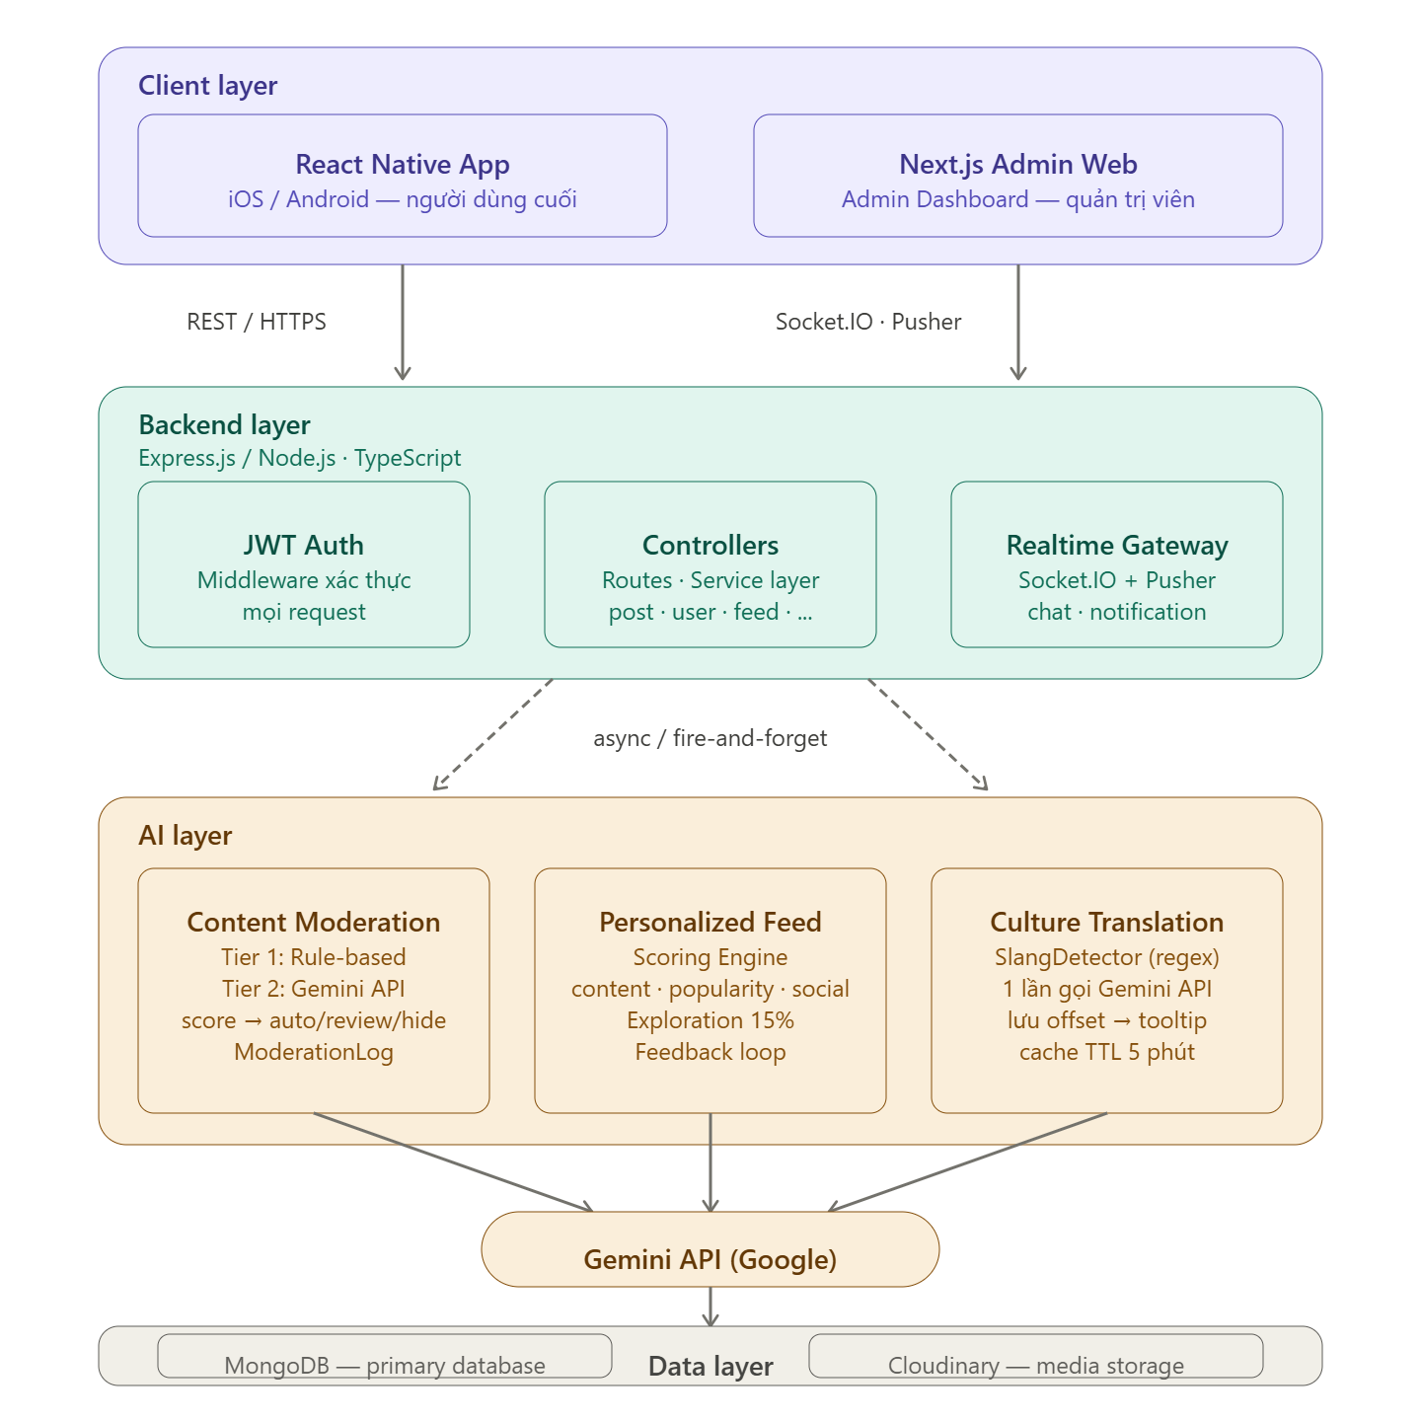
Nguồn: Nhóm tác giả

Module AI Content Moderation
Vấn đề và hướng tiếp cận
Bài toán kiểm duyệt nội dung đặt ra hai yêu cầu cần cân bằng: tốc độ phản hồi và khả năng phân tích ngữ cảnh. Mô hình ngôn ngữ có thể hỗ trợ xử lý các trường hợp phụ thuộc ngữ nghĩa nhưng phát sinh độ trễ và chi phí khi phải gọi API cho mọi nội dung. Trong khi đó, giải pháp thuần rule-based lại có thể bỏ sót các vi phạm phụ thuộc ngữ cảnh. Hệ thống cân bằng hai hướng tiếp cận bằng kiến trúc 2-Tier Pipeline, kết hợp rule-based filter và phân tích bằng mô hình ngôn ngữ.
Phương án | Tốc độ | Chi phí | Khả năng phân tích ngữ cảnh | Phù hợp
Thuần Rule-based | Nhanh | Không phát sinh chi phí API | Hạn chế | Không
Thuần LLM API | Phụ thuộc dịch vụ ngoài | Phát sinh theo số lần gọi | Có | Không
-Tier Hybrid | Có fast path | Giảm số lần gọi API | Kết hợp hai nguồn tín hiệu | Phù hợp
Tier 1 — Rule-based Filter
RuleBasedService thực hiện các phép kiểm tra đồng bộ bên trong tác vụ kiểm duyệt. Tuy nhiên, khi tạo bài đăng, toàn bộ tác vụ kiểm duyệt được khởi chạy sau khi bài viết đã được lưu và không được await trong request chính. Module thực hiện ba lớp kiểm tra theo thứ tự ưu tiên, dừng lại và trả kết quả ngay khi phát hiện vi phạm rõ ràng ở bất kỳ lớp nào.
Lớp 1 — Profanity Blocklist: Danh sách 100+ từ/cụm từ độc hại (tiếng Việt và tiếng Anh) được pre-compiled tại thời điểm khởi động thành BlocklistEntry với regex kèm word-boundary. Kỹ thuật word-boundary (?:^\s)word(?:\s$) giải quyết vấn đề false positive phổ biến khi từ vi phạm xuất hiện bên trong một từ khác dài hơn — ví dụ, từ "đụ" không được match nhầm trong "đụng" hay "đụt". Văn bản đầu vào được chuẩn hóa trước (lowercase, bỏ dấu NFD, thay dấu câu bằng khoảng trắng) để đảm bảo match nhất quán bất kể cách viết của người dùng. Nếu khớp, hàm trả về isClearViolation = true, score = 0.95.
Lớp 2 — Hate-speech Pattern: Bốn nhóm regex mô tả cấu trúc câu thù hận đặc trưng trong tiếng Việt (đe dọa, miệt thị, kêu gọi bạo lực). Mỗi regex được khởi tạo lại thông qua new RegExp(pattern.source, pattern.flags) trước mỗi lần kiểm tra, thay vì tái sử dụng cùng một object. Đây là biện pháp phòng tránh lỗi lastIndex — một đặc tính của JavaScript khi regex mang flag /g lưu trạng thái vị trí tìm kiếm giữa các lần gọi .test(). Nếu tái sử dụng cùng một regex object, lần gọi thứ ba hoặc thứ tư có thể trả về false trên cùng một chuỗi vi phạm, dẫn đến bỏ sót nội dung độc hại một cách ngẫu nhiên. Nếu khớp, hàm trả về isClearViolation = true, score = 0.92.
Lớp 3 — Spam Signal: Nếu nội dung vượt qua Lớp 1 và Lớp 2, hệ thống tính điểm spam tổng hợp từ ba tín hiệu độc lập: ký tự lặp liên tiếp từ 8 lần, nhiều link trong cùng một bài (≥ 2 URL), và toàn chữ hoa trên đoạn văn dài (> 85% uppercase trên > 40 ký tự). Khi có nhiều tín hiệu cùng xuất hiện, điểm được cộng dồn có giới hạn theo công thức:
spamScore = min(maxSignalScore + 0.2 × (signalCount − 1), 0.9)
Kết quả Lớp 3 phân thành ba nhánh: spamScore ≥ 0.70 thì isClearViolation = true — chặn ngay; 0.25 ≤ spamScore < 0.70 thì needsAICheck = true — vùng nghi ngờ, chuyển sang Tier 2; spamScore < 0.25 — nội dung sạch, duyệt ngay theo fast path.
Tier 2 — AI Moderation
ModerationService nhận kết quả từ RuleBasedService và xử lý theo ba nhánh chính. Nếu isClearViolation = true (từ bất kỳ lớp nào của Tier 1), nội dung bị chặn ngay lập tức mà không gọi Gemini API. Nếu hàm shouldCallAI() trả về true, hệ thống gọi Tier 2. Trường hợp còn lại, nội dung được duyệt ngay theo fast path.
Tier 2 được kích hoạt khi thỏa một trong bốn điều kiện: needsAICheck = true từ Lớp 3, nội dung bị người dùng báo cáo (reportCount > 0), tài khoản mới (isNewAccount = true), hoặc lấy mẫu ngẫu nhiên 5% để kiểm soát chất lượng hệ thống. AIApiService gọi Gemini API với prompt được thiết kế ép buộc mô hình trả về JSON chuẩn:
{"toxic": number 0-1, "hate_speech": number 0-1, "spam": number 0-1, "reason": string}
Sau khi nhận kết quả từ Gemini, hệ thống không dùng điểm AI thuần túy mà tổng hợp với điểm từ Tier 1 bằng phép lấy MAX trên từng chiều đánh giá:
combinedToxic = max(aiScores.toxic, ruleScore × 0.35) combinedHateSpeech = max(aiScores.hateSpeech, ruleScore × 0.3) combinedSpam = max(aiScores.spam, ruleScore)
Cơ chế này đảm bảo tín hiệu nghi ngờ từ Tier 1 không bị kết quả AI lạc quan che khuất — nếu rule-based đã thấy dấu hiệu spam (score = 0.4) nhưng Gemini đánh giá sạch (spam = 0.1), điểm spam cuối cùng vẫn giữ nguyên là 0.4. Quyết định cuối cùng dựa trên maxScore = max(toxic, hateSpeech, spam) theo ngưỡng phân loại trong Bảng 3.3:
maxScore | Quyết định | Trạng thái | Hành động
< 0.5 | Approved | APPROVED | Cho phép hiển thị
– < 0.8 | Human Review | FLAGGED | Đưa vào danh sách cần xem xét
>= 0.8 | Auto Hide | REJECTED | Tự động ẩn, ghi hiddenReason
Cơ chế Fallback
Hệ thống xử lý đầy đủ các trường hợp lỗi API (timeout, rate limit, JSON parse error) theo nguyên tắc: bài đăng không bao giờ bị mất do lỗi AI. Khi Gemini API thất bại do lỗi HTTP hoặc exception, AIApiService trả về điểm mặc định thấp (toxic: 0.2, hateSpeech: 0, spam: 0.2) kèm lý do fallback_*. Với maxScore = 0.2 < 0.5, nội dung được phân loại APPROVED theo ngưỡng hiện tại; thao tác tạo bài không bị trả lỗi. Trường hợp parse JSON thất bại sử dụng bộ điểm fallback thấp hơn. Trạng thái và các điểm kiểm duyệt được lưu trực tiếp trên document bài đăng hoặc bình luận; các thao tác quản trị được ghi nhận qua cơ chế audit/log của hệ thống.
Hình 3.2 mô tả luồng xử lý đầy đủ của 2-Tier Moderation Pipeline:
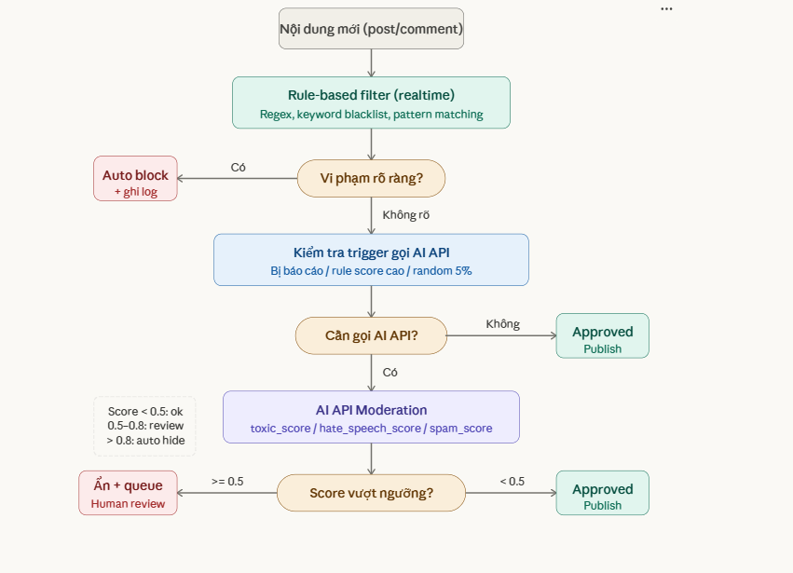
Nguồn: Nhóm tác giả

Module Personalized Feed
Vấn đề và hướng tiếp cận
Hệ thống đề xuất nội dung thuần content-based filtering có xu hướng dẫn đến "overspecialization" — người dùng bị mắc kẹt trong vòng lặp nội dung hẹp [9]. Hệ thống giải quyết vấn đề này bằng kiến trúc Hybrid Scoring kết hợp ba chiều đánh giá độc lập (content, popularity, social), bổ sung cơ chế Exploration chủ động đưa nội dung ngoài vùng sở thích vào feed.
Scoring Engine
ScoringService tính điểm ranking cho mỗi bài đăng theo công thức tổng hợp có trọng số:
finalScore = w₁ × contentScore + w₂ × popularityScore + w₃ × socialScore
Trọng số được điều chỉnh tự động dựa trên lượng dữ liệu hành vi của người dùng, phân biệt hai chế độ theo Bảng 3.9:
Bảng 3.9: Trọng số Scoring Engine theo chế độ người dùng
Thành phần | Normal (>= 10 tương tác) | Cold Start (< 10 tương tác) | Lý do
Content (w₁) |  |  | Người dùng mới chưa có đủ profile
Popularity (w₂) |  |  | Nội dung phổ biến phù hợp khi thiếu dữ liệu
Social (w₃) |  |  | Ưu tiên người đang follow
Content Score đo độ khớp giữa bài đăng và UserProfile của người dùng. TopicExtractorService trích xuất tối đa 3 chủ đề từ bài đăng bằng cách tính điểm keyword matching trên hai tầng: hashtag (trọng số ×2) và từ khóa trong nội dung (trọng số ×1), đối chiếu với từ điển social_media_topics_v2.json gồm các chủ đề tiếng Việt lẫn tiếng Anh. Content Score được tính:
contentScore = Σ topicScores[topic] + authorScores[authorId] × 1.2
Popularity Score sử dụng trường hotScore đã được tính sẵn bởi cron job định kỳ 30 phút. Khi hotScore chưa có, hệ thống tính tạm theo công thức có tham số gravity kiểm soát tốc độ suy giảm theo thời gian:
rawPopularity = engagements / (ageHours + 2)^gravity
popularityScore = min(rawPopularity × 2, 100)
Hệ số nhân 2 được khai báo tập trung và cùng hàm calculateHotScore được sử dụng cho cả cron job lẫn nhánh tính dự phòng, bảo đảm hai nhánh có cùng thang điểm. Trong đó gravity = 1.5 và:
engagements = likes × 3 + comments × 4 + shares × 5 + saves × 4 + views × 0.1
Social Score nhị phân: bài đăng từ tác giả đang được follow nhận điểm tối đa (100), ngược lại nhận 0. Tính đơn giản nhưng hiệu quả trong việc ưu tiên nội dung từ mạng lưới gần.
Exploration
Để giảm nguy cơ filter bubble, hệ thống dành 15% vị trí trong feed cho các bài viết không giao với nhóm chủ đề có điểm sở thích hiệu lực cao nhất của người dùng. Các ứng viên ngoài vùng sở thích được ưu tiên lấy từ phần xếp hạng thấp hơn và được phân bố xen kẽ trong feed thay vì dồn vào cuối danh sách. Khi không có đủ ứng viên ngoài vùng sở thích, hệ thống sử dụng các ứng viên ở phần cuối bảng xếp hạng làm phương án dự phòng và không lặp bài.
Feedback Loop
InteractionTrackerService thu thập tín hiệu hành vi người dùng và cập nhật liên tục vào UserProfile. Mỗi loại tương tác mang trọng số và hệ số cường độ tín hiệu khác nhau theo Bảng 3.10:
Bảng 3.10: Trọng số và hệ số tín hiệu theo loại tương tác
Loại tương tác | Trọng số (weight) | Hệ số tín hiệu | Ý nghĩa
follow_from_post |  |  | Tín hiệu mạnh nhất — chủ động theo dõi
share |  |  | Muốn lan truyền nội dung
comment |  |  | Tương tác sâu
save |  |  | Muốn xem lại
like |  |  | Thích nội dung
see_more |  |  | Muốn xem thêm về chủ đề
view |  |  | Tín hiệu yếu — có thể vô tình
not_interested |  |  | Phản hồi tiêu cực nhẹ
hide |  |  | Phản hồi tiêu cực mạnh
Delta của một tương tác được tính:
delta = weight × signalMultiplier
Mỗi giá trị trong topicScores, hashtagScores và authorScores được lưu riêng dưới dạng cặp {score, lastUpdatedAt}. Trước khi cộng tín hiệu mới vào một key liên quan đến bài viết, hệ thống tính điểm đã suy giảm theo thời gian:
decayedScore = oldScore × 0.98^daysSinceLastUpdate
Sau đó hệ thống cộng delta × 1.0 cho topic, delta × 0.9 cho hashtag và delta × 0.7 cho tác giả, đồng thời cập nhật lastUpdatedAt của đúng key đó. Các key không liên quan đến tương tác hiện tại không bị thay đổi timestamp. Khi xếp hạng feed, ScoringService cũng tính điểm hiệu lực từ timestamp riêng của từng key, nhờ đó sở thích cũ giảm dần ngay cả khi người dùng gần đây tương tác với một chủ đề khác.
Các bản ghi hành vi thô được lưu trong UserInteraction với TTL index tự động xóa sau 90 ngày. TTL kiểm soát thời gian lưu lịch sử tương tác, trong khi cơ chế suy giảm theo từng key kiểm soát mức độ ảnh hưởng lâu dài của các điểm đã tổng hợp trong UserProfile.
Hình 3.3 mô tả pipeline đầy đủ của Personalized Feed:
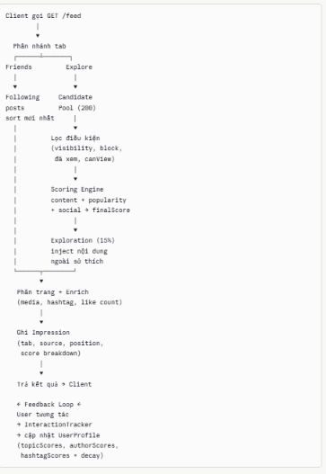
Nguồn: Nhóm tác giả

Module giải thích thuật ngữ và ngữ cảnh văn hóa mạng
Vấn đề và hướng tiếp cận
Ngôn ngữ mạng (slang, meme, internet culture reference) phát triển nhanh chóng tạo ra rào cản giao tiếp giữa các thế hệ và nhóm văn hóa. Các nền tảng hiện tại chưa có cơ chế giải thích ngữ cảnh văn hóa, dẫn đến hiểu nhầm và giảm khả năng tiếp cận của người dùng lớn tuổi [6]. Phương án gọi LLM mỗi khi người dùng hover vào từ sẽ gây độ trễ cao và chi phí không kiểm soát được. Hệ thống giải quyết bằng chiến lược phân tích một lần tại thời điểm đăng bài — kết quả được lưu vào MongoDB và phục vụ trực tiếp từ database khi người đọc tương tác.
Pipeline xử lý
Toàn bộ pipeline chạy bất đồng bộ (fire-and-forget) sau khi bài đăng đã được lưu thành công, không chặn luồng phản hồi của người dùng.
Bước 1 — Rule-based Detection (SlangDetectorService): SlangDetectorService tải từ điển slang từ SlangEntryModel trong MongoDB với cơ chế in-memory cache TTL 5 phút, tránh truy vấn DB lặp lại cho mỗi bài đăng. Với mỗi entry trong từ điển, regex được build từ trường regexPattern lưu trong DB và thực thi với flag /gi để tìm tất cả vị trí xuất hiện trong nội dung. Kết quả trả về danh sách DetectedTerm kèm vị trí ký tự chính xác (startIndex, endIndex) — dữ liệu cần thiết để frontend highlight đúng vị trí trong chuỗi gốc. Bước này hoàn toàn không tốn chi phí API.
Bước 2 — Một lần gọi LLM (CultureLLMService): Thay vì gọi API riêng lẻ cho từng thuật ngữ, toàn bộ danh sách thuật ngữ phát hiện được gộp vào một lần gọi Gemini API duy nhất. Đây là điểm tối ưu chi phí quan trọng nhất của module — giả sử một bài đăng chứa 5 thuật ngữ slang, phương án gọi riêng lẻ tốn 5 lần API, phương án batch chỉ tốn 1 lần.
Prompt được thiết kế cung cấp ngữ cảnh bài viết (300 ký tự đầu) để LLM giải thích đúng nghĩa trong văn cảnh cụ thể, không chỉ nghĩa từ điển chung. Đầu ra yêu cầu JSON array chuẩn, mỗi phần tử gồm: term, meaning (giải thích tối đa 2 câu), origin (TikTok / Reddit VN / Gaming / Twitter / Chung), tone (tích cực / trung tính / hài hước / tiêu cực), contextNote (cách dùng trong bài này). Tương tự module Moderation, mọi trường hợp lỗi API đều có fallback trả về cấu trúc rỗng, không làm crash pipeline.
Bước 3 — Merge và lưu MongoDB: Kết quả giải thích từ LLM được ghép với vị trí ký tự từ Bước 1 thông qua explainMap (Map theo term lowercase). Dữ liệu culturalTerms được lưu trực tiếp vào document bài đăng kèm cờ cultureAnalyzed = true để tránh xử lý lại.
Bước 4 — Hiển thị Tooltip (Frontend): Khi người đọc mở bài đăng, client nhận culturalTerms kèm startIndex/endIndex, tự động highlight các thuật ngữ trong văn bản. Người dùng nhấn vào thuật ngữ được highlight sẽ thấy tooltip giải thích từ dữ liệu đã lưu — không phát sinh thêm lần gọi Gemini API. Cách tiếp cận này loại bỏ độ trễ gọi LLM tại thời điểm người đọc mở phần giải thích, dù thời gian hiển thị thực tế vẫn phụ thuộc vào mạng và quá trình tải dữ liệu từ backend.
Xử lý khi chỉnh sửa bài
Khi tác giả chỉnh sửa nội dung, reAnalyzePost reset culturalTerms về mảng rỗng và cultureAnalyzed về false, sau đó gọi lại toàn bộ pipeline bất đồng bộ. Cơ chế này đảm bảo kết quả phân tích luôn khớp với nội dung hiện tại của bài đăng.
Hình 3.4 mô tả luồng xử lý của Culture Translation Pipeline:
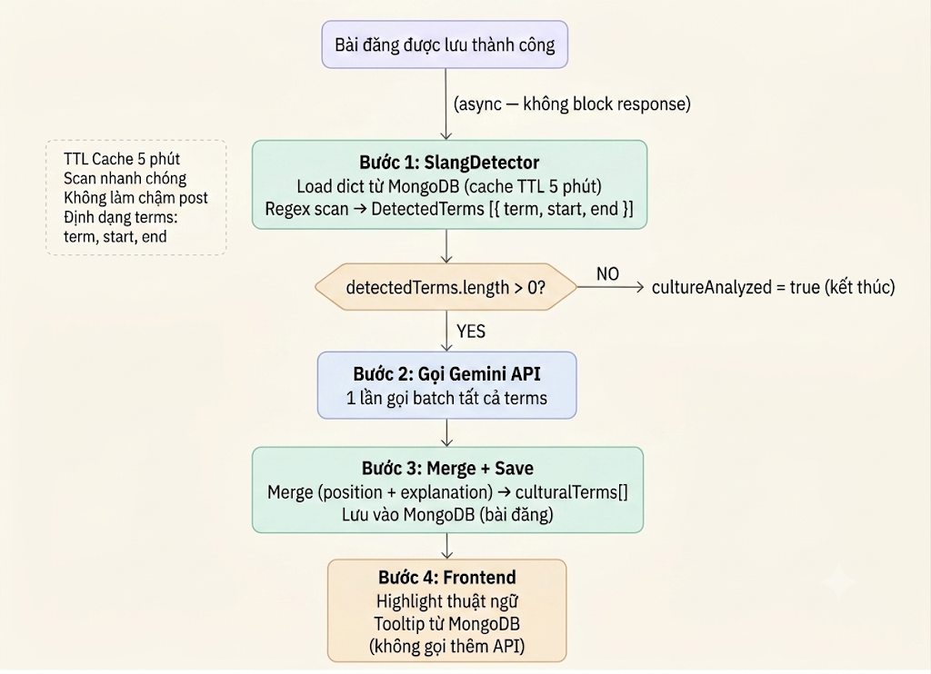
Nguồn: Nhóm tác giả

Thiết kế Use Case

Danh sách các Actor

Danh sách các Use Case chính

Đặc tả chi tiết Use Case
Phần này sẽ được bổ sung các use case quan trọng sau khi hoàn thiện tài liệu phân tích.

Sơ đồ Activity
Phần này sẽ được bổ sung các sơ đồ Activity của các chức năng chính.

Thiết kế dữ liệu

Sơ đồ lớp (Class Diagram)

Sơ đồ ERD

Mô tả chi tiết các collection
Phần này sẽ được bổ sung sau khi hoàn thiện sơ đồ ERD và bảng mô tả dữ liệu.

XÂY DỰNG ỨNG DỤNG
Chương này trình bày giao diện của ứng dụng di động, trang quản trị và các kết quả tích hợp module hỗ trợ thông minh. Khi hoàn thiện bản Word, mỗi ảnh cần được chèn bằng chức năng References → Insert Caption, đặt nhãn “Hình”, đánh số theo chương và ghi nguồn “Nhóm tác giả” nếu ảnh do nhóm tự chụp.

Giao diện ứng dụng di động
Các hình nên được chụp cùng một thiết bị hoặc khung giả lập, có kích thước thống nhất và che thông tin nhạy cảm. Danh sách hình đề xuất:
Số hình | Màn hình cần chụp | Chú thích đề xuất
Hình 4.1 | Đăng nhập | Giao diện đăng nhập bằng email hoặc số điện thoại
Hình 4.2 | Đăng ký | Giao diện đăng ký tài khoản người dùng
Hình 4.3 | Xác thực tài khoản | Giao diện xác thực email hoặc số điện thoại bằng mã OTP
Hình 4.4 | Xác thực hai yếu tố | Giao diện thiết lập và xác nhận mã xác thực hai yếu tố
Hình 4.5 | Feed Khám phá | Giao diện feed Khám phá với nội dung được xếp hạng cá nhân hóa
Hình 4.6 | Feed Bạn bè | Giao diện feed hiển thị bài viết từ các tài khoản đang theo dõi
Hình 4.7 | Tạo bài viết | Giao diện tạo bài viết gồm văn bản, hashtag, mention và quyền riêng tư
Hình 4.8 | Chi tiết bài viết | Giao diện chi tiết bài viết và các thông tin tương tác
Hình 4.9 | Bình luận | Giao diện danh sách bình luận và trả lời bình luận
Hình 4.10 | Tìm kiếm | Giao diện tìm kiếm người dùng, bài viết và hashtag
Hình 4.11 | Hồ sơ cá nhân | Giao diện hồ sơ cá nhân và danh sách bài viết của người dùng
Hình 4.12 | Quan hệ người dùng | Giao diện danh sách người theo dõi, đang theo dõi và bạn thân
Hình 4.13 | Bài viết đã lưu | Giao diện quản lý các bài viết người dùng đã lưu
Hình 4.14 | Thông báo | Giao diện danh sách thông báo của người dùng
Hình 4.15 | Danh sách trò chuyện | Giao diện danh sách cuộc trò chuyện gần đây
Hình 4.16 | Chi tiết trò chuyện | Giao diện nhắn tin trực tiếp hoặc trò chuyện nhóm
Hình 4.17 | Cuộc gọi | Giao diện cuộc gọi thời gian thực sử dụng WebRTC
Hình 4.18 | Báo cáo nội dung | Giao diện gửi báo cáo đối với bài viết, bình luận hoặc tài khoản

Giao diện trang quản trị
Các ảnh trang quản trị nên chụp trên cùng kích thước cửa sổ trình duyệt, ưu tiên hiển thị đầy đủ thanh điều hướng và vùng nội dung chính.
Số hình | Màn hình cần chụp | Chú thích đề xuất
Hình 4.19 | Đăng nhập quản trị | Giao diện đăng nhập dành cho quản trị viên
Hình 4.20 | Dashboard | Giao diện tổng quan số liệu người dùng, nội dung và báo cáo
Hình 4.21 | Quản lý người dùng | Giao diện danh sách và tìm kiếm tài khoản người dùng
Hình 4.22 | Chi tiết người dùng | Giao diện xem thông tin, thống kê và trạng thái tài khoản
Hình 4.23 | Quản lý bài viết | Giao diện danh sách bài viết và trạng thái kiểm duyệt
Hình 4.24 | Chi tiết bài viết | Giao diện xem nội dung, điểm kiểm duyệt và lịch sử xử lý bài viết
Hình 4.25 | Quản lý bình luận | Giao diện danh sách và xử lý bình luận
Hình 4.26 | Danh sách báo cáo | Giao diện tổng hợp các báo cáo đang chờ xử lý
Hình 4.27 | Chi tiết báo cáo | Giao diện xem thông tin báo cáo và thực hiện hành động quản trị
Hình 4.28 | Hiệu suất AI | Giao diện thống kê điểm và kết quả kiểm duyệt nội dung
Hình 4.29 | Nhật ký hệ thống | Giao diện theo dõi audit log và hoạt động quản trị
Hình 4.30 | Từ điển tiếng lóng | Giao diện quản lý từ điển thuật ngữ văn hóa mạng

Minh họa các module hỗ trợ thông minh
Nhóm hình này nên sử dụng cùng một dữ liệu mẫu trước và sau xử lý để làm rõ đầu vào, kết quả và giá trị của từng module.
Số hình | Nội dung cần chụp | Chú thích đề xuất
Hình 4.31 | Kiểm duyệt nội dung | Kết quả phân loại và các điểm toxic, hate-speech, spam của một bài viết mẫu
Hình 4.32 | Nội dung bị gắn cờ hoặc ẩn | Trạng thái hiển thị của nội dung sau khi vượt ngưỡng kiểm duyệt
Hình 4.33 | Cá nhân hóa feed | Kết quả xếp hạng feed kèm các thành phần content, popularity và social score
Hình 4.34 | Giải thích thuật ngữ | Giao diện làm nổi bật thuật ngữ văn hóa mạng và hiển thị phần giải thích theo ngữ cảnh

Liên kết mã nguồn
Phần này cần cung cấp liên kết tới repository backend, ứng dụng di động và trang quản trị; đồng thời ghi rõ commit hoặc phiên bản được sử dụng để xây dựng bản báo cáo. Không đưa khóa API, mật khẩu hoặc tập tin môi trường vào repository công khai.

TÀI LIỆU THAM KHẢO
[1] DataReportal & Manochi, "Global Social Media Statistics," Apr. 2026. [Online]. Available: https://datareportal.com/social-media-users
[2] Statista, DataReportal, and We Are Social, "Number of internet and social media users worldwide," Oct. 2025. [Online]. Available: https://www.statista.com/statistics/617136/digital-population-worldwide/
[3] EMARKETER, "Meta's content moderation pullback cuts takedown errors, removals," May 2025. [Online]. Available: https://www.emarketer.com/content/meta-content-moderation-pullback-cuts-takedown-errors-removals
[4] Statista, "Meta's Hate Speech Problem — Hate speech on social media," 2024. [Online]. Available: https://www.statista.com/chart/amp/21704/hate-speech-content-removed-by-facebook
[5] GLAAD, "Make Meta Safe: New Report Finds Increase in Harmful Content," June 2025. [Online]. Available: https://glaad.org/make-meta-safe-new-report/
[6] Center for Democracy and Technology, "Intersectional Disparities within Automated Hate-speech Detection," 2025. [Online]. Available: https://cdt.org/insights/intersectional-disparities-within-automated-hate-speech-detection/
[7] Springer Nature, "LLM synthetic generation to enhance online content moderation generalization," Journal of Supercomputing, 2025. [Online]. Available: https://link.springer.com/article/10.1007/s00607-025-01518-8
[8] MDPI Social Sciences, "Trap of Social Media Algorithms: A Systematic Review on Filter Bubbles, Echo Chambers, and Their Impact on Youth," Social Sciences, vol. 14, no. 11, p. 301, 2025. [Online]. Available: https://www.mdpi.com/2075-4698/15/11/301
[9] OurMental.Health, "How TikTok's Algorithm Creates Filter Bubbles and Amplifies Biases," Dec. 2024. [Online]. Available: https://www.ourmental.health/screen-time-sanity/how-tiktoks-algorithm-shapes-user-perceptions
[10] Morningstar Sustainalytics, "Meta's Content Moderation Overhaul: Key Risk Considerations," 2025. [Online]. Available: sustainalytics.com – Meta’s Content Moderation Overhaul

